Anne Sütü
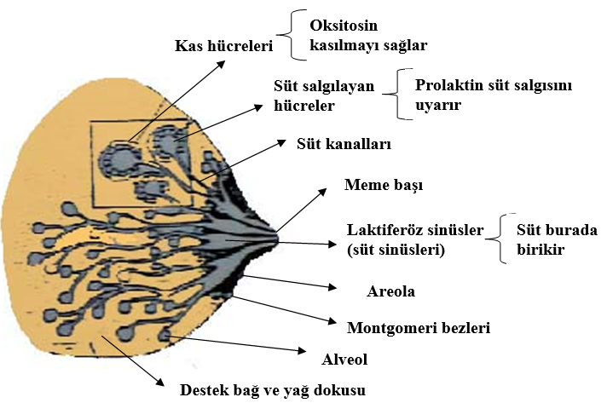
Anne Sütü Nasıl Oluşur?
Gebelik dönemi boyunca annenin memeleri, doğacak bebek için dünyadaki en uygun sütü üretecek ve kullanmaya hazırlayacak hale gelir.
Doğum sırasında memeler bebek için ilk besin olacak “ilk süt” ya da “ağız süt” olarak bildiğimiz sütü salgılamaya hazırdır.
Meme başından duygusal uyarı
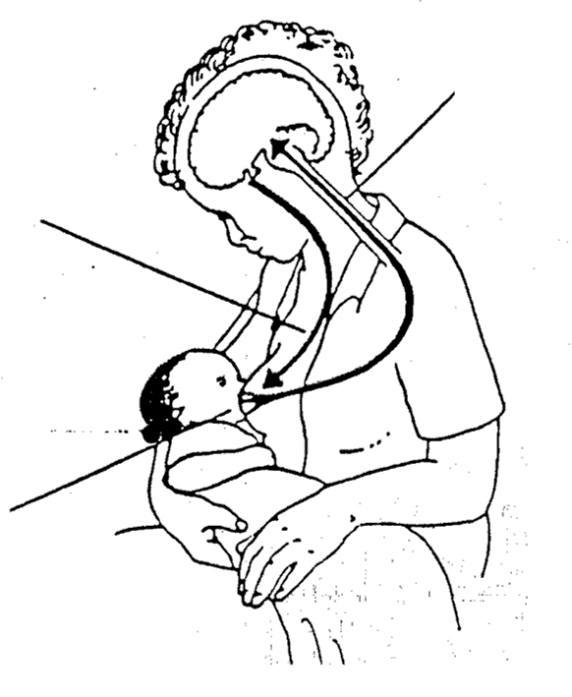
Memede süt yapımını sağlayan madde annenin beyninden salgılanan “PROLAKTİN” adlı bir hormondur.
Kandaki Prolaktin
Kan damarları, memede süt yapımı için gereken maddeleri süt hücrelerine taşır ve memeler sıcak ve sert olur. Süt akmaya başlayınca ve bebek emmeyi öğrendikçe memedeki gerginlik azalır, anne de rahatlar.
Bu dönemde anne ile bebek zorluklarla karşılaşabilir. İlk günlerde anne ve bebeğe, yardım ve destek gerekebilir.
Doğumdan hemen sonra bebeğin annenin göğsüne yatırılması, ten tene teması sağlayarak sütün gelmesini kolaylaştırır.
Bebek emiyor

Ağız Sütü (İlk Süt-Kolostrum) Nedir? Neden Önemlidir?
Bebeğin memeden alacağı ilk besine “ilk süt”, “ağız sütü” ya da “kolostrum” denir. “İlk süt” ün görüntüsü anneden anneye değişir, ancak genellikle sarı renkte ve kıvamlıdır. Bu “ilk süt” özel olarak çok besleyicidir ve bebeği pek çok hastalıktan korur bebeğinizin ilk aşısıdır. “İlk süt” ün miktarı az olmasına karşın, ilk günlerde bebeğin beslenmesi ve bağırsaklarının iyi çalışması için yeterlidir. Önemli olan annenin doğumdan sonra en kısa zamanda hemen emzirmeye başlamasıdır. Bebek her ağladıkça emzirilmelidir. Sık aralıklarla emzirerek bebeğin bu “ilk süt” ü mümkün olduğunca çok almasına çalışılmalıdır.
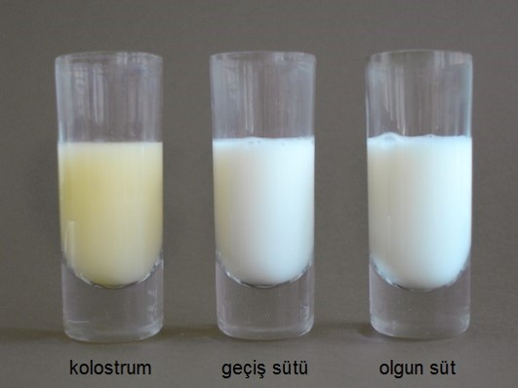

Anne Sütü Bebeğimi Hastalıklardan Korur Mu?
Anne sütü bebeğinizi orta kulak iltihabı, üst ve alt solunum yolu enfeksiyonları, soğuk algınlığı, her türlü virüs ve ileride oluşabilecek şeker hastalığı, obezite, bazı kanser türleri gibi her türlü hastalıklardan korur.
Neden Bebeğime Ek Besin Vermeden Sadece Anne Sütü Vermeliyim?
- Anne sütü, bebeklere gereksinimi olan tüm besin ögelerini tek başına 6 ay sağlayabilen en iyi besindir.
- Sindirimi kolaydır.
- Anne sütü ile beslenen bebeklerin başka bir ek besine veya suya gereksinimleri yoktur. Anne sütü bebek için gerekli tüm besinleri ve suyu yeterli miktarda içerir.
- Çok sıcak havalarda bile anne sütü bebeğin susuzluğunu giderir.
- Sıcak iklimlerde de anne sütü alan bebeklere su vermek gerekmez.
- Bebeğe su verilecek olursa, bebeğin midesi su ile dolacağından anne sütü almak istemeyecektir.
- Bunun sonucu olarak da bebek memeyi daha az emecek ve memede süt yapımı azalacaktır.
- Erken ek besin vermenin başta alerji olmak üzere (bebek için) birçok riski vardır.
Anne sütü, bebeklerin büyüme, gelişme ve beslenmesi için ihtiyaç duyduğu her türlü besin öğesini içeren eşsiz bir besindir.

Bebeğin Sıcak Havalarda Anne Sütünün Yanında Suya İhtiyacı Var Mı?
Anne sütünün % 88’i sudur. Bu nedenle yeterince annesini emen bebeğin su ihtiyacı da aldığı sütten karşılanacaktır. Yapılan bilimsel çalışmalar, Afrika ülkelerinde bile sadece anne sütü alan bebeklerin su ihtiyacının anne sütü ile karşılandığını göstermiştir. Eğer bebeğe 6 aydan önce su verilirse bu su anne sütünün yerini alarak bebeğin daha az emmesine neden olacak, bebek az besin almış olacak ve en önemlisi de su veya diğer ek besinler bir enfeksiyon taşıyıcısı olarak bebeğin hastalanmasına neden olabilecektir. Bu nedenlerle bebeğinize ilk 6 ay sadece anne sütü verin.
Süt Yapımının Devamlılığı Nasıl Sağlanır?
NE KADAR SIK EMZİRİRSENİZ O KADAR ÇOK SÜTÜNÜZ OLACAKTIR!

Sütümün Yeterli Olduğunu Nasıl Anlayabilirim?
Her anne, sütünün bebeği için yeterli olduğundan emin olmak ister. Bebeği çok ağlıyorsa, az uyuyorsa, huzursuzsa, anne sütünün yeterli olmadığını düşünür ve kaygılanır. Oysa bu belirtiler başka nedenlerden de kaynaklanabilir. Hiçbir zaman annenin süt miktarını ölçmeye gerek yoktur. Bunu destekleyen hiçbir bilimsel çalışma sonucu yoktur. Esas olan bebeklerin büyüme-gelişmelerinin izlenmesi ve anne sütü ile beslenmenin devamıdır.

- Bebek günde 6-8 kez idrar yapıyorsa, ilk 6 ay boyunca ağırlığı ayda en az 500 gr artıyorsa annenin sütü yeterlidir.
- Yenidoğan bebek ilk hafta kilo kaybeder. 7-10 günlük olduğunda doğum kilosuna ulaşması beklenir.

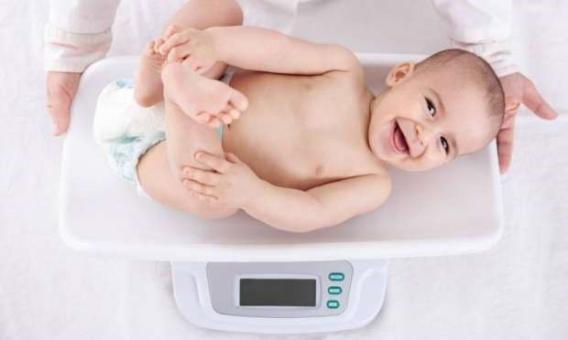

Sütü Arttıran Özel Besinler Var Mıdır?
Sütün miktarını arttıran en önemli faktör sık sık emzirmedir. Annenin sıvı ihtiyacını yeterince karşılaması bol su içmesi de önemlidir. Sütü arttırdığı söylenen, halkımız arasında sıkça kullanılan tahin helvası, bulgur, taze soğan vb. Besinler mevcuttur. Eğer anne arttırdığına inanıyorsa bu besinleri tüketebilir ancak sütü arttıran esas etmenin sık sık bebeğini emzirme olduğu unutulmamalıdır.
